Einige Gedanken

**Out-of-scope**

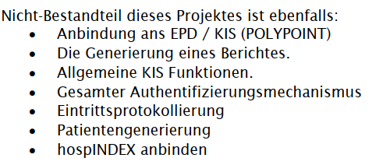

**Vortragsbesprechung:**

* Input von Herrn Pfahrer: etwas Alkoholsuchtspezifisches 🡪 CAGE Score einbauen

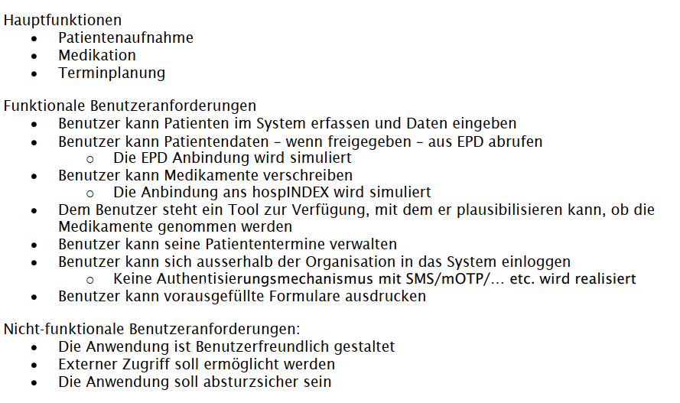

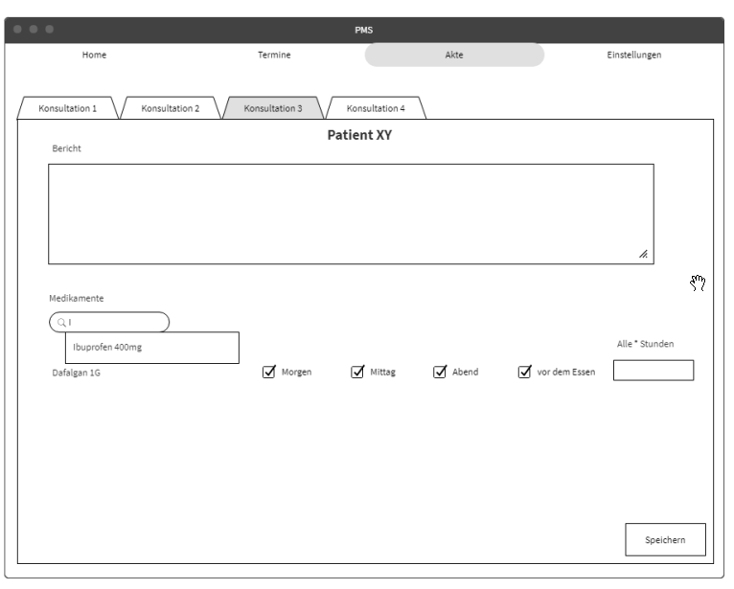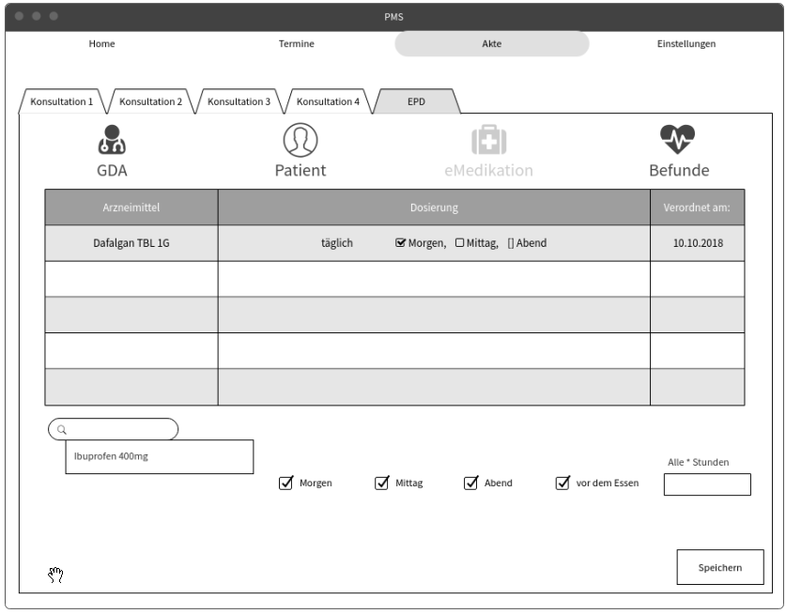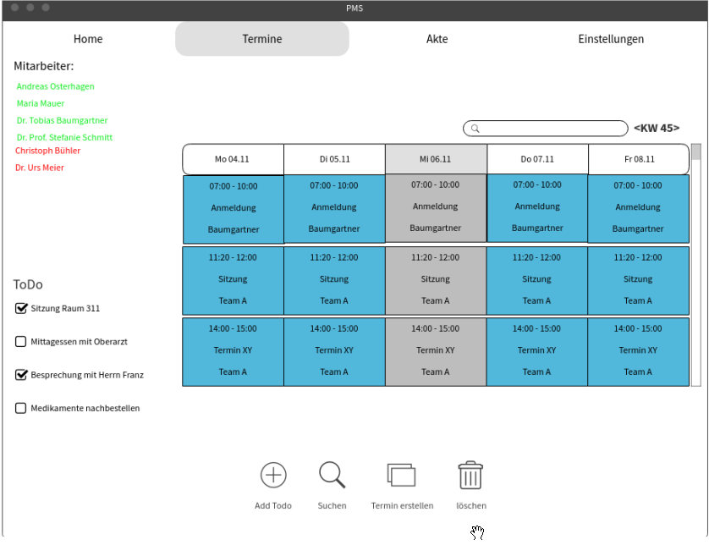

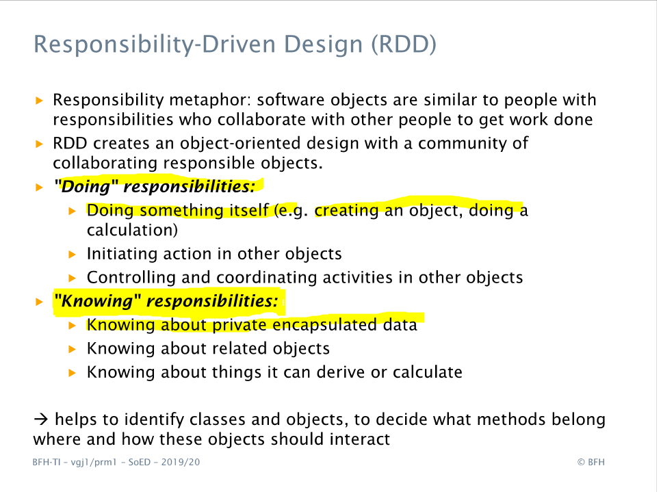

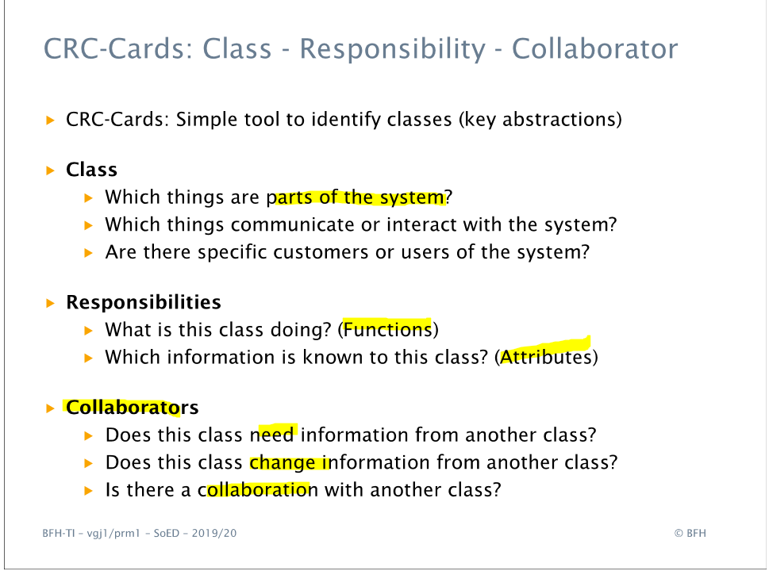

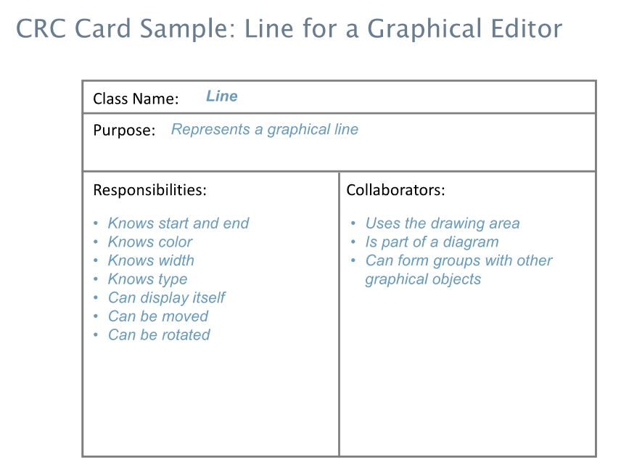

* Arzt
* Patient
* Fall
* Konsulation
* Diagnose
* EPD-Konto
* Zugriffsberechtigung
* Rezept (Medikamente)
* ~~HospIndex~~
* Termin
* ~~Medikamenten Plausibilisierung~~
* ~~Login~~

<=================================Brainstorming ab hier==============================>

<\================================Brainstorming ab hier==============================>